一个简单的商城道具收录教程
从安装启动器和 Omni Toolbox，到添加在线模块、导出收录 JSON，再导入商城页面。按以下六个步骤完成设置。

1 下载并使用启动器
在页面下载卫月启动器后使用启动器启动游戏。（如果没有特殊需要，下载win-Portable.zip后缀的文件即可）
启动器下载
https://github.com/AtmoOmen/FFXIVQuickLauncher/releases

2 打开 Dalamud 插件
进入游戏后ESC打开主菜单，点击Dalamud插件
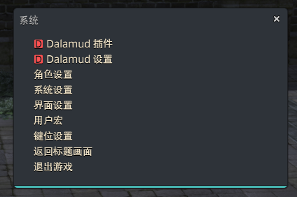
图 1 主菜单中的 Dalamud 插件入口

3 添加第三方插件仓库
打开后点击下面的设置-插件-第三方插件，输入地址后保存
第三方插件仓库地址
https://raw.githubusercontent.com/YouShux/DalamudPlugins/main/Pluginmaster.json
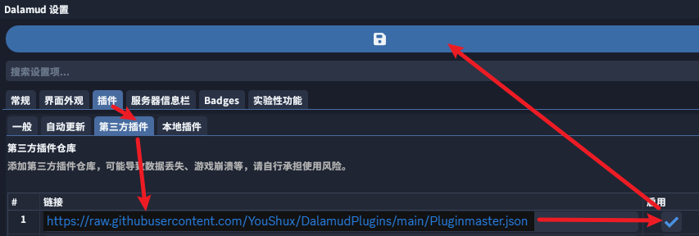
图 2 添加第三方插件仓库并保存

4 安装 Omni Toolbox
返回插件安装器，搜索OmniToolBox后安装
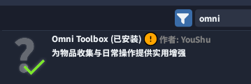
图 3 搜索并安装 Omni Toolbox

5 读取角色缓存并添加在线模块
安装后进入OmniToolBox插件设置，按指引读取完全部的角色数据缓存后（如果未完全获取则可能导致统计数据不全）添加在线模块链接
在线模块订阅地址
https://raw.githubusercontent.com/Angelways/OmniOnlineModules/main/
Modules/ShopCollectionExport/TreeHouseModules.json
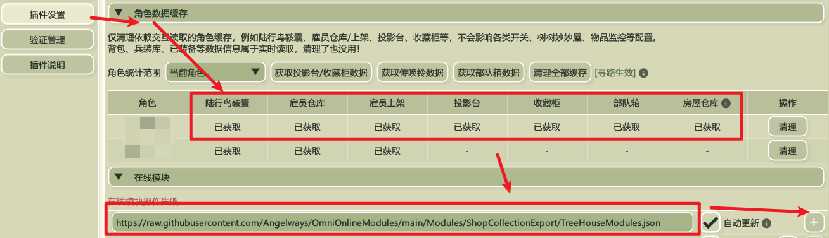
图 4 读取角色缓存并添加在线模块

6 导出并导入商城收录
添加完成后点击侧边栏-树树妙妙屋-在线-商城物品收录导出，选择好角色后即可导出JSON文件，之后即可以在商城页面导入。
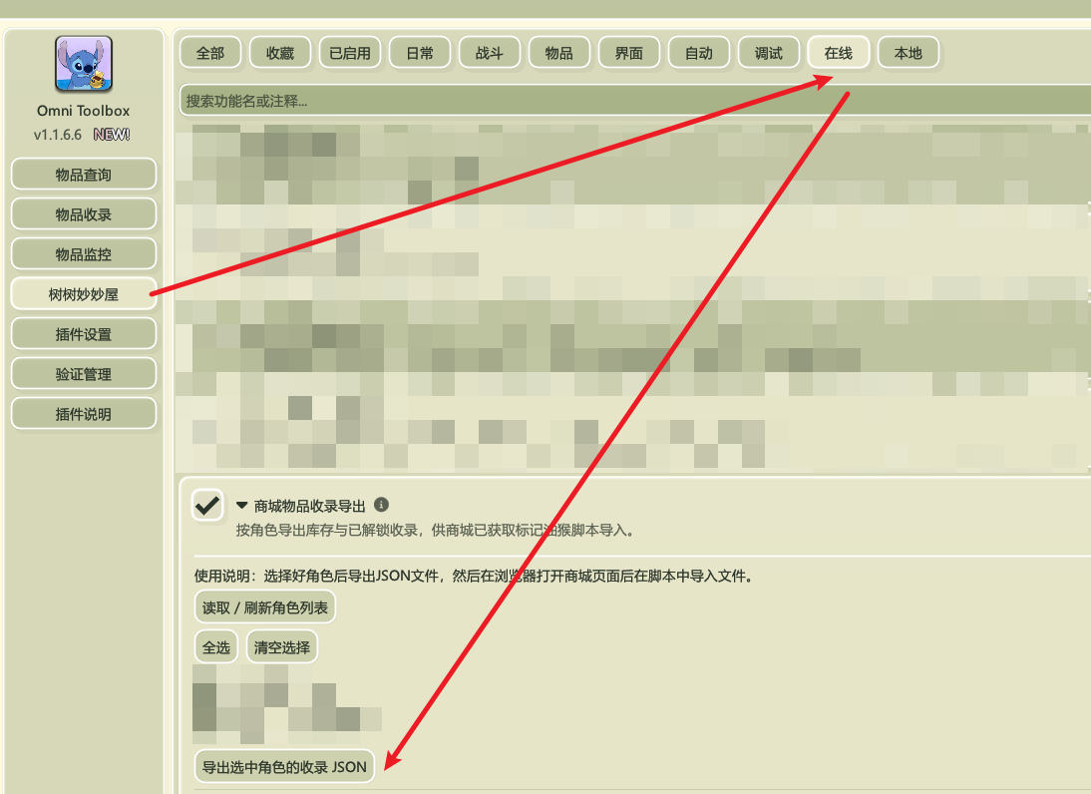
图 5 选择角色并导出收录 JSON

